Bài tập tìm số lớn nhất trong dãy số

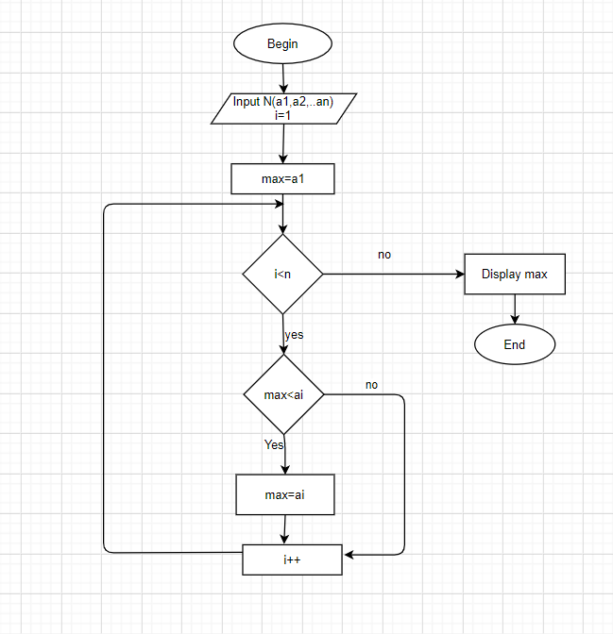

Begin

Input n

Input a0,a1,a2,..,an

Max=a1,i=1

While(i<n)

do

if(ai<max) then

ai=max

end if

i++

end do

Display max

End